项目说明文档

数据结构课程设计
——两个有序链表序列的交集

作 者 姓 名： 李子涵
学 号： 1851892
指 导 教 师： 张颖
学院、 专业： 软件学院 软件工程

同济大学
Tongji University

目录
1 分析 1
1.1 背景分析 1
1.2 功能分析 1
2 设计 1
2.1 数据结构设计 1
2.2 类结构设计 1
2.3 成员与操作设计 1
链表结点结构（LinkNode） 1
链表类（LinkList） 2
2.4 系统设计 4
3 实现 5
3.1 创建S3的实现 5
3.1.1 创建S3流程图 5
3.1.2 创建S3核心代码 6
3.1.3 创建S3截屏示例 6
3.2 总体系统的实现 7
3.2.1 总体系统流程图 7
3.2.2 总体系统核心代码 7
3.2.3 总体系统截屏示例 8
4 测试 8
4.1 一般情况测试 8
4.2 交集为空测试 9
4.3 完全相交测试 9
4.4 其中一个序列完全属于交集测试 10
4.4 其中一个序列为空测试 10

1 分析

1.1 背景分析
交集即求出含有已知两个集合相同元素的集合。
题目要求在已知两个非降序链表序列S1和S2的情况下，设计函数构造出S1和S2的交集新链表S3。即找出S1和S2中相同的元素，用这些元素组成S3。

1.2 功能分析
题目要求使用链表，因此程序首先需要有链表的建立功能。所需数据是由键盘输入，最终结果需要输出，因此需要有输入和输出功能。S3的构建是在查找S1和S2相同元素的基础上，因此需要有链表的遍历、比较等功能。
综上所述，本程序至少需要输入输出和链表的基本功能。

2 设计

2.1 数据结构设计
题目要求使用链表，在本题目中，可以通过算法设计使得函数不需要回溯查找比较，则使用单链表即可。单链表创建简单方便，可以使得程序更加简洁，因此选择数据结构为单链表。

2.2 类结构设计
链表的常用数据结构有复合类、嵌套类、基类和派生类以及用struct定义LinkNode类。本程序中使用struct定义LinkNode，从而简化描述，同时把first封装在List类中避免从外部直接访问，保护了链表结点。

2.3 成员与操作设计
链表结点结构（LinkNode）

int data;//存储数据
LinkNode *Link;//指向下一结点

链表类（LinkList）
private:
LinkNode *first;//头指针
LinkNode *current;//当前位置
LinkNode *tail;//尾指针
public:
int number;//记录链表中节点数目
List();//构造函数
~List(){}//析构函数
void insert(int);//插入新结点
int search(int);//从当前结点向后搜索数字,若搜索到返回该数字,若未搜索到则返回第一个比欲搜索数字大的数字
int output_cur();//输出current结点data
void next();//current指向下一个结点
void input_data();//输入所有数字
void print_all();//输出所有数据

bool location();//current为NULL返回0

List::List(){
first=new LinkNode;//建立头结点
current=first;//当前结点指向头结点
tail=first;//尾结点指向头结点
number=0;
}
void List::insert(int n){
LinkNode *newnode;
newnode=new LinkNode;
newnode->data=n;
tail->Link=newnode;
tail=newnode;
tail->Link=NULL;
number++;//结点数目+1
}
int List::search(int n){
while(current!=NULL){
if(current->data>=n)
return current->data;//大于等于搜索数字返回当前结点数据
next();
}
return 0;//搜索完链表依然没找到数据返回0
}
int List::output_cur(){
return current->data;
}
void List::next(){
current=current->Link;
}
void List::input_data(){
int n;
while(1){
cin>>n;
if(n==-1)break;//输入-1结束
insert(n);
}
while(getchar()!='\n')//将换行符清除
getchar();
}
bool List::location(){
if(current==NULL)
return 0;//若遍历完链表返回0
else
return 1;
}
void List::print_all(){
current=first->Link;//current指向第一个结点
while(current!=tail){
cout<<current->data<<" ";
next();
}
cout<<tail->data;//单独打印尾结点以免产生多余空格
}

2.4 系统设计
首先输入两行数据，将数据存储成两个已知序列链表S1和S2，然后调用函数对S1和S2中数据进行比较，将相同数据存入新链表S3，最后将S3数据按要求输出。
为了使S3创建过程中S1、S2的查找不必回溯，S1、S2交替查找，即在S1中未发现S2中应查找数据，转而查找S2中是否存在S1中恰好比S2当前数据大的对应数据。

3 实现

3.1 创建S3的实现

3.1.1 创建S3流程图
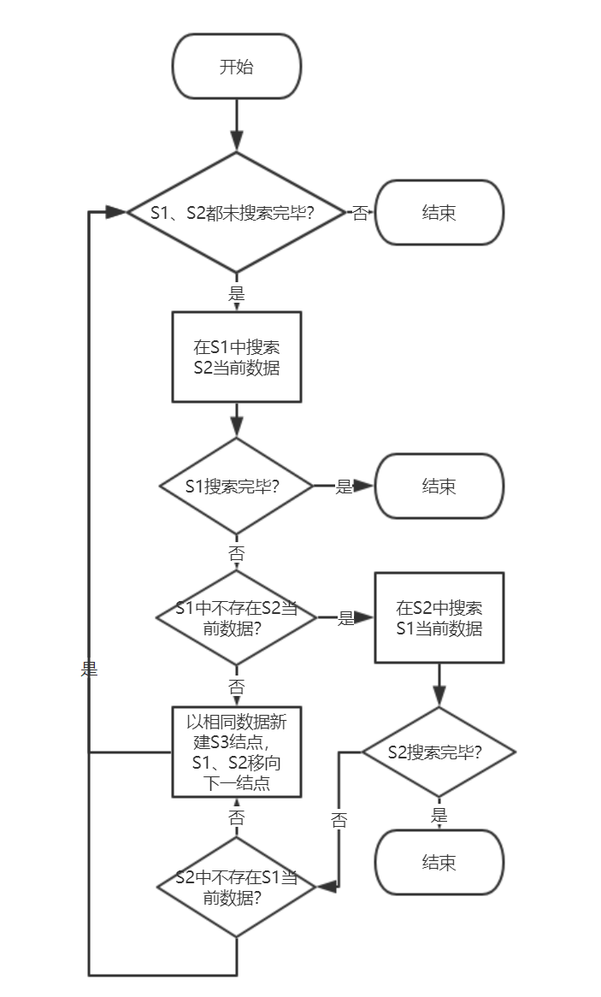

3.1.2 创建S3核心代码
void inter(List &S1,List &S2,List &S3){
int num1,num2;//分别存放S1和S2结点数据
while(S1.location()&&S2.location()){//当S1和S2都未遍历完时继续循环
num1=S1.search(num2=S2.output_cur());//在S1中搜索S2当前数字
if(num1==0)//若S1搜索完,结束
break;
if(num1>num2){//S1中不存在num2,得到比num2大的num1
num2=S2.search(num1);//在S2中搜索num1
if(num2==0)//若S2搜索完,结束
break;
}
if(num1==num2){//匹配成功
S3.insert(num1);//新建S3结点
S1.next();//S1、S2分别向后移一个结点
S2.next();
}
}
}

3.1.3 创建S3截屏示例
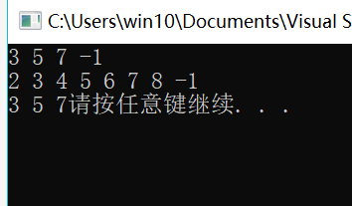
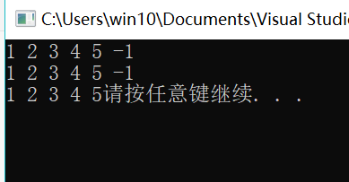

3.2 总体系统的实现

3.2.1 总体系统流程图
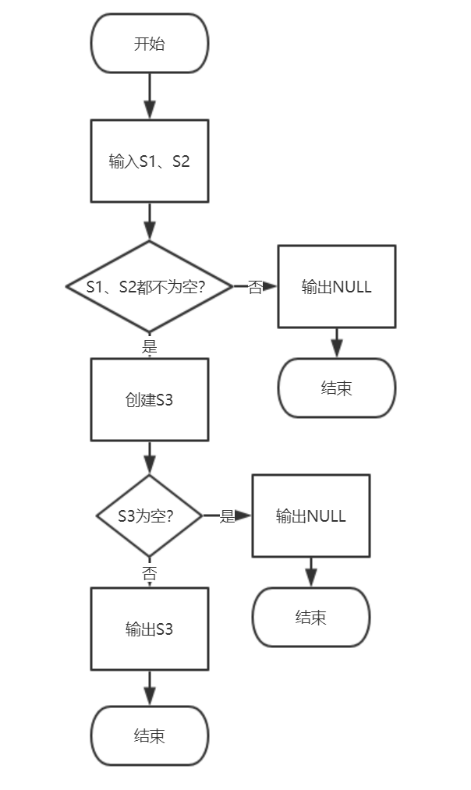

3.2.2 总体系统核心代码
List S1,S2;
S1.input_data();
S2.input_data();
if(S1.number==0||S2.number==0)
cout<<"NULL";
else{
List S3;
S1.next();//current到达第一个结点
S2.next();
inter(S1,S2,S3);
if(S3.number==0)
cout<<"NULL";
else
S3.print_all();

}

3.2.3 总体系统截屏示例
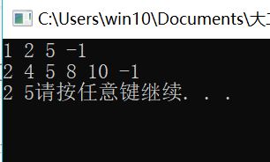
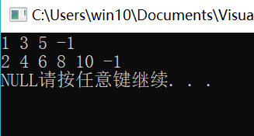

4 测试

4.1 一般情况测试
测试用例：
1 2 5 -1
2 4 5 8 10 -1
预期结果：
2 5
实验结果

4.2 交集为空测试
测试用例：
1 3 5 -1
2 4 6 8 10 -1
预期结果：
NULL
实验结果：

4.3 完全相交测试
测试用例：
1 2 3 4 5 -1
1 2 3 4 5 -1
预期结果：
1 2 3 4 5
实验结果：

4.4 其中一个序列完全属于交集测试
测试用例：
3 5 7 -1
2 3 4 5 6 7 8 -1
预期结果：
3 5 7
实验结果：

4.4 其中一个序列为空测试
测试用例：
-1
10 100 1000 -1
预期结果：
NULL
实验结果：
